Collectif 69 de soutien au peuple Palestinien 25 11 2024

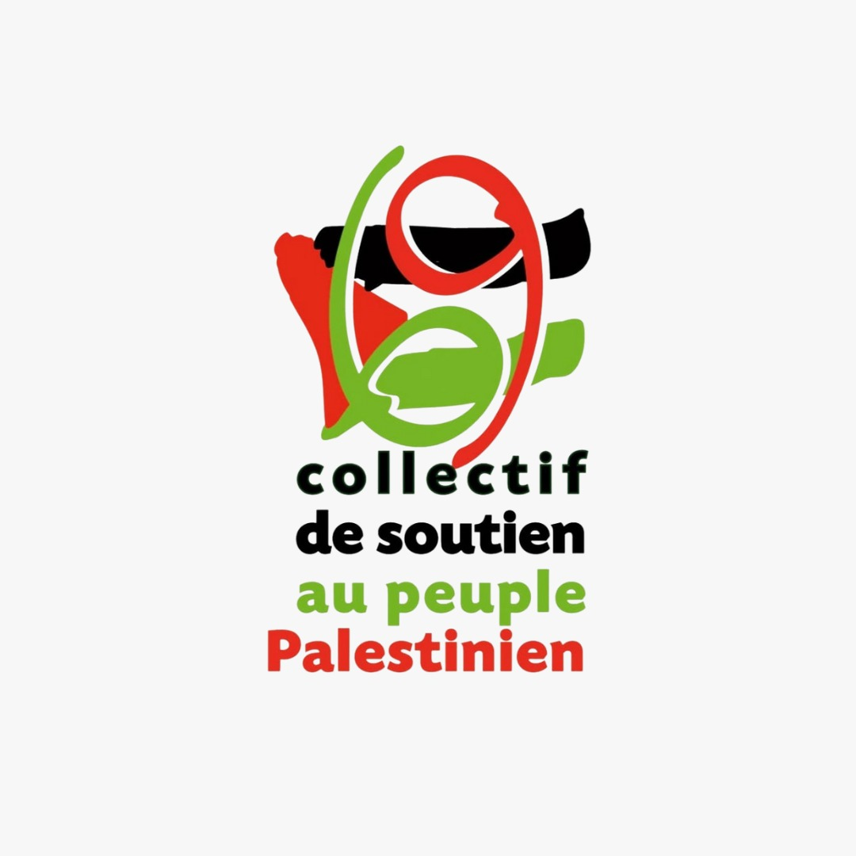
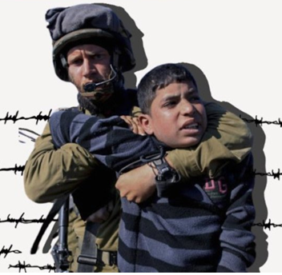

Dossier de presse Journée mondiale de l’enfance

HALTE AU MASSACRE DES ENFANTS EN PALESTINE ET AU LIBAN
QUI PARLERA EN LEUR NOM ?

Notre Communiqué

Josep Borrell, chef de la diplomatie européenne déclare : << Il n'y a plus de mots. J'ai épuisé tous les mots pour expliquer ce qui est en train de se passer au Moyen-Orient >>.
Il n’y a jamais eu de guerre dans l’histoire au cours de laquelle 80 % du pays a été détruit, 100 % de la population a été déplacée et 60 % des morts étaient des enfants.

Le 20 novembre était la journée mondiale de l’enfance.
Lors de notre rassemblement du samedi 30 novembre 15h00 place Bellecour, nous rappellerons le lourd tribut payé par la jeunesse palestinienne.
Il n'y a pas de temps à perdre, près de 15 000 enfants ont été assassinés. Un enfant est tué toutes les 30 minutes par Israël depuis le début de la guerre à Gaza. Plus de 200 enfants ont été tués au Liban en moins de deux mois.

La situation

Tués, blessés, empêchés de s’éduquer

Le ministère de l’éducation Palestinien basé à Ramallah écrit le 6 novembre que plus de 11 825 élèves palestiniens ont été tués dans les attaques israéliennes depuis octobre 2023.
Pour Gaza, il s’agit de l’assassinat de plus de 11.057 élèves d’âge scolaire et de plus de 16.897 autres blessés. Parmi les étudiants à l’université, on rapporte 681 morts et 1 468 blessés.
En Cisjordanie, 79 élèves et 35 étudiants ont été tués, auxquels il faut ajouter des centaines de blessés.
A Gaza et en Cisjordanie, au total, 441 professeurs et membres du personnel éducatif de Gaza ont perdu la vie, et 2 941 autres ont été blessés. En Cisjordanie, deux membres du personnel scolaire ont été tués, 17 blessés et 139 détenus.
Par ailleurs, 88 000 étudiants de Gaza et environ 700 000 élèves n’ont plus eu accès à leurs institutions d’enseignement.

Détenus et maltraités

En un an 770 enfants ont été arrêtés !
A ce jour, plus de 270 enfants palestiniens sont détenus dans des prisons israéliennes, dans des conditions extrêmement difficiles. Ces enfants, comme d’autres membres de la population palestinienne, sont soumis à la détention administrative arbitraire. Actuellement, une centaine d’enfants sont en détention administrative, sans inculpation ni procès équitable, sur la base de dossiers secrets auxquels ni les détenus ni leurs avocats ne sont autorisés à accéder.

L’Association France Palestine (AFPS) précise : ‘’depuis des décennies, l’occupation fait des descentes dans les villages, les villes et les camps de réfugiés palestiniens aux heures tardives de la nuit, en procédant à des violations de domicile violentes et terrifiantes. Ces opérations sont menées de manière soudaine et terrifiante, exposant les enfants à une expérience dure et effrayante.
Souvent, l’intimidation et les abus sont utilisés contre les enfants lors de ces arrestations, où ils sont tirés de leur lit sous la menace d’une arme et soumis à une cruauté extrême. Ces arrestations ont un impact psychologique profond sur les enfants et leurs familles, contribuant à une atmosphère omniprésente de peur et d’anxiété qui persiste même après leur libération des prisons et des centres de détention israéliens’’.
‘’En particulier, les forces d’occupation détiennent des enfants dans les prisons d’Ofer et de Megiddo, violant ainsi les conventions de Genève de 1949 et leurs protocoles additionnels’’.
‘’L’administration pénitentiaire ne leur fournit que deux repas de mauvaise qualité et insuffisants par jour, une politique qui vise à les affamer et à les affaiblir’’.
‘’Les conditions de vie des enfants prisonniers s’aggravent avec l’arrivée de l’hiver, car l’administration pénitentiaire refuse délibérément de leur fournir des vêtements d’hiver et de lourdes couvertures, laissant les enfants affronter le froid rigoureux dans des cellules qui ne sont pas équipées pour le chauffage. Cela aggrave leurs souffrances et les expose à des maladies’’.

Assignés à résidence

‘’L’assignation à résidence des enfants dans Jérusalem occupée est un outil d’oppression systématique utilisé par l’occupation depuis des décennies pour resserrer son emprise sur les enfants palestiniens et leurs familles. Les enfants de Jérusalem sont contraints de rester à l’intérieur de leur maison pendant de longues périodes, parfois des mois, et sont privés d’école ou d’interaction avec leur environnement extérieur. Cela perturbe leur vie normale, la famille étant chargée de la surveillance constante de l’enfant, ce qui accroît les pressions psychologiques et sociales sur l’ensemble de la famille’’.

Emprisonné à moins de 14 ans

‘’L’Assemblée générale de la Knesset a approuvé, le 7 novembre, une loi qui permet aux tribunaux israéliens d’imposer des peines de prison à des enfants de moins de 14 ans si l’infraction est qualifiée d’« acte de terrorisme » ou d’acte motivé par le nationalisme, au lieu d’une simple condamnation pour meurtre, comme c’est le cas avec la loi actuelle.

Témoignage : ‘’survivre’’

Courrier international cite :
‘’Etre mère en zone de guerre, c’est affronter chaque jour de nouvelles adversités. Je peine à trouver des produits de première nécessité, comme des couches pour ma fille de 2 ans.
Rafah, ma ville qui était autrefois si belle, est aujourd’hui débordée de centaines de milliers de personnes qui ont fui pour échapper au danger. Israël vise les forces de police locales, qui tentent d’assurer la livraison de l’aide humanitaire et de stabiliser les prix.
Des personnes désespérées en viennent à voler l’aide humanitaire, et des commerçants accumulent des réserves de marchandises. Le chaos est tel qu’on ne peut marcher dans la rue sans entendre des bagarres et des cris.
Les familles se déchirent et la guerre dure depuis si longtemps que les habitants commencent à perdre espoir. La ville est pleine à craquer et des familles dorment sur les trottoirs ou dans des abris de fortune. Subvenir à nos besoins les plus fondamentaux est devenu incroyablement difficile. Toute la population cherche simplement à survivre’’.
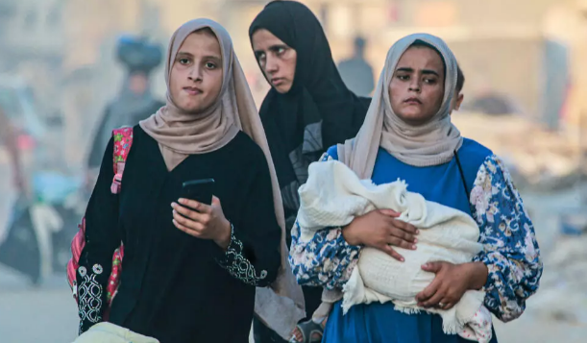

Copyright : France 24 citant e 1er juillet 2024. © Bashar Taleb, AFP

Témoignage "Mon bébé souffre énormément"

France 24 s'est entretenu avec Shorouq en novembre.
<< Elle était enceinte de son premier enfant et vivait dans un abri à Khan Younès, dans le sud de la bande de Gaza. Deux mois plus tard, elle a accouché par césarienne dans un hôpital. Elle assure avoir eu "beaucoup de chance" de recevoir une anesthésie rachidienne même si dès le lendemain, elle a été contrainte de fuir à Rafah pour échapper à l’intensification des combats.
"J’ai tenté dans quatre cliniques dans l'espoir que quelqu’un puisse me retirer les points de la césarienne. Mais je n’ai trouvé personne", raconte-t-elle. "Alors ma mère a retiré les points pour moi. Nous n’avions pas d’autre choix’’.
Shorouq n’a reçu aucun soin postnatal, soit la période de six à huit semaines qui suit l’accouchement.
Une recherche publiée en mai par l’ONG palestinienne Juzoor, partenaire de CARE International, a révélé que deux tiers des mères gazouies interrogées – toutes ayant accouché pendant le conflit actuel – n’ont reçu aucun soin postnatal.
Après Khan Younès et Rafah, Shorouq a dû fuir à nouveau les combats. Elle vit désormais dans une tente au centre de Gaza, sous la chaleur accablante de l'été. "En tout, j’ai dû fuir sept fois", résume-t-elle. "On nous a dit que notre appartement a été complètement détruit. En ce moment, il ne nous reste plus rien dans ce monde, sauf notre fille."
Shorouq a dû arrêter d’allaiter sa fille lorsqu’elle avait trois mois. Elle n’avait pas assez de lait maternel parce qu’elle ne pouvait pas accéder à suffisamment de nourriture ou d’eau pour elle-même afin de maintenir une production régulière.
Elle nourrit maintenant sa fille au biberon. "Nous achetons de l’eau purifiée pour notre fille quand nous le pouvons, mais cela coûte cher et nous ne la trouvons pas toujours, donc nous devons utiliser de l’eau recyclée", explique-t-elle.
L’eau insalubre a donné des parasites intestinaux à sa fille. "Mon bébé souffre énormément au ventre, elle pleure beaucoup. On peut voir qu’il y a quelque chose qui ne va pas dans ses selles, son sommeil est perturbé et elle ne se repose jamais, elle est mal à l’aise et souffre".
Désespérée, elle a essayé 13 pharmacies avant de réussir à obtenir les antibiotiques dont sa fille a besoin. Elle s’attend à ce que les antibiotiques fonctionnent, mais sait que les parasites reviendront si elle ne peut pas trouver régulièrement de l’eau salubre pour sa fille.
"Les installations de traitement de l’eau sont en panne", explique Alhejazi. "Les eaux usées se répandent partout. Nous sommes en été, donc il fait chaud, ce qui augmente évidemment le risque de déshydratation. Le manque d’accès à de l’eau propre est un problème constant. Et c’est aussi pourquoi vous voyez la propagation de tant de maladies infectieuses" >>.

Selon l'ONU, 5 500 femmes accouchent chaque mois à Gaza, soit environ 180 par jour …

Qui nous sommes

Le Collectif 69 de soutien au peuple Palestinien rassemble dans le Rhône particuliers, associations, syndicats et organisations fédérés par l’exigence :
- d’une protection internationale des populations civiles palestiniennes
- de la suspension de l’accord d’association entre l’Union Européenne et Israël ratifié par l’Assemblée Nationale française en novembre 1999
- la suspension des accords économiques, scientifiques, militaires et culturels existant entre l’Etat français et l’Etat d’Israël tant que cet Etat ne respecte pas les droits internationaux
Attaché au principe de justice et de laïcité, le Collectif est ouvert à toute personne attachée au droit des peuples à disposer d’eux-mêmes, à l’exclusion de celles qui professent une idéologie raciste.

Pour en savoir plus

https://www.addameer.org/

https://samidoun.net/fr/

Unicef (qui déclare : << la quasi-totalité des enfants de Gaza ont été exposés aux traumatismes de la guerre, avec pour conséquences des séquelles qui les marqueront à vie >>.

AFPS

Votre rôle

Faire savoir. Le modeste acteur que nous sommes dans le Rhône s’étonne de la méconnaissance de nombreux de ces faits par nos concitoyens. Il vous revient de relayer.
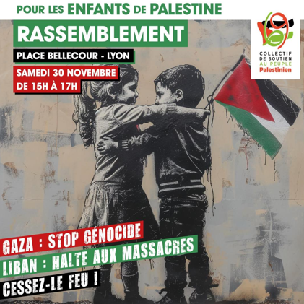

Contact

Collectif 69 de soutien au peuple Palestinien
06 01 91 52 18
palestine69@orange.fr

http://valpal69.free.fr/

